**Potęga o wykładniku całkowitym ujemnym – powtórzenie wiadomości.**

<https://www.youtube.com/watch?v=PA-vlILkEyk>

<https://www.youtube.com/watch?v=fc-MopTAOck>

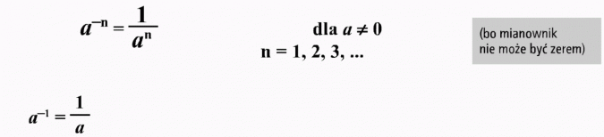

**Przykłady**

$2^{-1}$ = $\frac{1}{2}$

$\frac{1}{2}$ = $2^{-1}$

$(\frac{2}{3})^{-1}$ = $\frac{3}{2}$

$( 1\frac{1}{3}{ )}^{-1}$ =( $\frac{4}{3})^{-1}$ = $\frac{3}{4}$

${(-5)}^{-1}$ = - $\frac{ 1}{ 5}$

${(-2)}^{-3}$ = (- $\frac{1}{2})^{3}$ = - $\frac{1}{8}$

${\left( -2,3\right)}^{-1}$ = (- $\frac{23}{10})^{-1}$ = - $\frac{10}{23}$

$3^{-2}$ = $\frac{1}{3^{2}}$ = $\frac{1}{9}$

$3^{-3}$ = $\frac{1}{3^{3}}$ = $\frac{1}{27}$

$(\frac{1}{2})^{-1}$ = $(\frac{2}{1})^{1}$ = $2^{1}$ = 2

$(\frac{1}{2})^{-2}$ = $(\frac{2}{1})^{2}$ = $2^{2}$ = 4

$(\frac{2}{5})^{-2}$ = $(\frac{5}{2})^{2}$ = $\frac{25}{4}$ = 6 $\frac{1}{4}$

$( - \frac{1}{8})^{3}$**= $- \frac{1}{512}$!**

$( - \frac{1}{8})^{-3}$ = $(-\frac{8}{1})^{3} = - 512$

${\left( -0,1\right)}^{-5}$ = (- $\frac{1}{10})^{-5}$ = (- $\frac{10}{1})^{5}$ = -100000

**Ćwiczenia**

$3^{-1}$ =

$\frac{1}{3}$ =

$(\frac{2}{5})^{-1}$ =

$( 2\frac{1}{2}{ )}^{-1}$ =

${(-7)}^{-1}$ =

${(-6)}^{-3}$ =

${\left( -2,7\right)}^{-1}$ =

$9^{-2}$ =

$7^{-3}$ =

$(\frac{1}{5})^{-1}$ =

$(\frac{1}{8})^{-2}$ =

$(\frac{7}{8})^{-2}$ =

$( - \frac{1}{9})^{3}$**=**

$( - \frac{1}{9})^{-3}$ =

${\left( -0,2\right)}^{-5}$ =

**Oblicz:**

+ =

- =

- 3 =

+ - =

latex =

|  |
| --- |
| **Pamiętaj!**  **= 1**  **= 1**  **= 1**  **= -1** |

latex =

**Sprawdź siebie ☺ (zadania rozwiązujemy na stronie interaktywnej) ☺**

<https://epodreczniki.pl/a/dzialania-na-potegach-o-wykladniku-calkowitym/D9bQywvMQ>